Rangkuman Pertemuan 12

Algoritma sorting adalah algoritma dasar yang paling sering digunakan. Data dalam keadaan yang sudah urut (sesuai dengan kunci pengurutan tertentu) akan memudahkan dalam manipulasi berikutnya. Beberapa algoritma sorting:

1. Bubble Sort ,Pengurutan dengan membandingkan suatu elemen dengan elemen berikutnya. Jika elemen sekarang lebih besar dari pada elemen berikutnya maka elemen tersebut akan ditukar. Bubble Sort merupakan metode pengurutan yang paling banyak digunakan di kalangan programmer dikarenakan penggunaannya yang simple dan sederhana.

2. Insertion Sort , Sebuah algortima pengurutan dengan membandingkan dua elemen data pertama, mengurutkannya, setelah itu kemudian mengecek apakah elemen data berikutnya satu persatu, Kemudian akan dibandingkan lagi dengan elemen data yang sudah diurutkan pada proses sebelumnya.

3. Selection Sort , Pengurutan dengan mencari elemen berikutnya sampai elemen terakhir. Jika ditemukan elemen lain yang lebih kecil dari elemen sekarang, maka elemen tersebut akan ditukar. Inti dari algoritma Selection Sort ialah mencari nilai yang paling kecil (Jika Ascending) atau nilai yang paling besar (Jika Descending) di urutan Data berikutnya.

4. Merge Sort, Algoritma pengurutan data merge sort dilakukan dengan memecah kemudian menyelesaikan setiap bagian kemudian menggabungkannya kembali. Pertama data dipecah menjadi 2 bagian dimana bagian pertama merupakan setengah (jika data genap) atau setengah minus satu (jika data ganjil) dari seluruh data, Kemudian dilakukan pemecahan kembali untuk masing-masing blok sampai hanya terdiri dari satu data tiap blok. Merge.

program = algorithm + data structure

Kasus 1

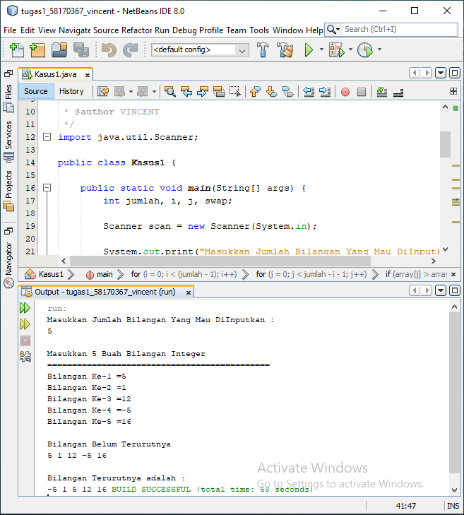

package Pertemuan12;

/**

*

* @author VINCENT

*/

import java.util.Scanner;

public class Kasus1 {

public static void main(String[] args) {

int jumlah, i, j, swap;

Scanner scan = new Scanner(System.in);

System.out.print("Masukkan Jumlah Bilangan Yang Mau DiInputkan :");

jumlah = scan.nextInt();

int array[] = new int[jumlah];

System.out.println("\nMasukkan " + jumlah + " Buah Bilangan Integer");

System.out.println("=============================================");

for (i = 0; i < jumlah; i++) {

System.out.print("Bilangan Ke-" + (i + 1) + " =");

array[i] = scan.nextInt();

}

System.out.println("\nBilangan Belum Terurutnya");

for (int a = 0; a < jumlah; a++) {

System.out.print(array[a] + " ");

}

for (i = 0; i < (jumlah - 1); i++) {

for (j = 0; j < jumlah - i - 1; j++) {

if (array[j] > array[j + 1]) {

swap = array[j];

array[j] = array[j + 1];

array[j + 1] = swap;

}

}

}

System.out.println("\n\nBilangan Terurutnya adalah : ");

for (i = 0; i < jumlah; i++) {

System.out.print(array[i] + " ");

}

}

}

Kasus 2

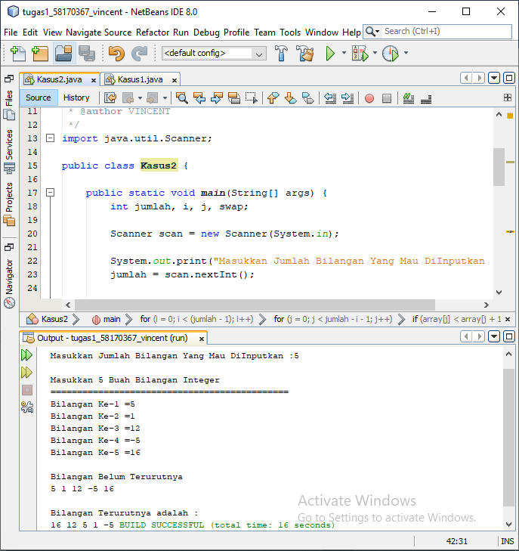

import java.util.Scanner;

public class Kasus2 {

public static void main(String[] args) {

int jumlah, i, j, swap;

Scanner scan = new Scanner(System.in);

System.out.print("Masukkan Jumlah Bilangan Yang Mau DiInputkan :");

jumlah = scan.nextInt();

int array[] = new int[jumlah];

System.out.println("\nMasukkan " + jumlah + " Buah Bilangan Integer");

System.out.println("=============================================");

for (i = 0; i < jumlah; i++) {

System.out.print("Bilangan Ke-" + (i + 1) + " =");

array[i] = scan.nextInt();

}

System.out.println("\nBilangan Belum Terurutnya");

for (int a = 0; a < jumlah; a++) {

System.out.print(array[a] + " ");

}

for (i = 0; i < (jumlah - 1); i++) {

for (j = 0; j < jumlah - i - 1; j++) {

if (array[j] < array[j + 1]) {

swap = array[j];

array[j] = array[j + 1];

array[j + 1] = swap;

}

}

}

System.out.println("\n\nBilangan Terurutnya adalah : ");

for (i = 0; i < jumlah; i++) {

System.out.print(array[i] + " ");

}

}

}

Kasus3

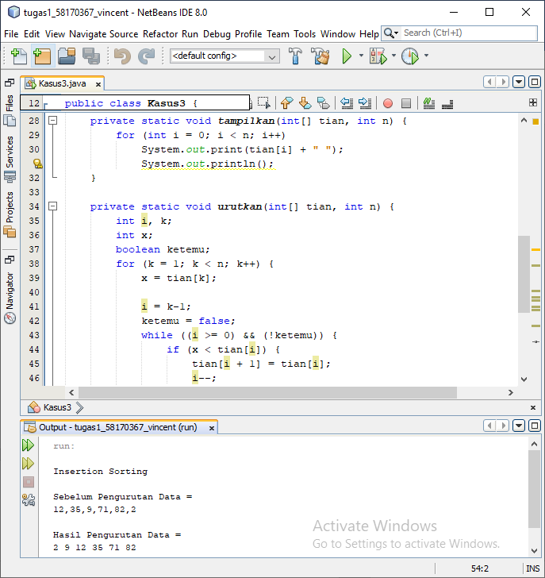

public class Kasus3 {

public static void main(String[] args) {

int i;

int[] data = {12, 35, 9, 71, 82, 2};

urutkan(data, data.length);

System.out.println();

System.out.println("Insertion Sorting");

System.out.println();

System.out.println("Sebelum Pengurutan Data = ");

System.out.println("12,35,9,71,82,2");

System.out.println();

System.out.println("Hasil Pengurutan Data = ");

tampilkan(data, data.length);

}

private static void tampilkan(int[] tian, int n) {

for (int i = 0; i < n; i++)

System.out.print(tian[i] + " ");

System.out.println();

}

private static void urutkan(int[] tian, int n) {

int i, k;

int x;

boolean ketemu;

for (k = 1; k < n; k++) {

x = tian[k];

i = k-1;

ketemu = false;

while ((i >= 0) && (!ketemu)) {

if (x < tian[i]) {

tian[i + 1] = tian[i];

i--;

} else {

ketemu = true;

}

tian[i + 1] = x;

}

}

}

}

Kasus4

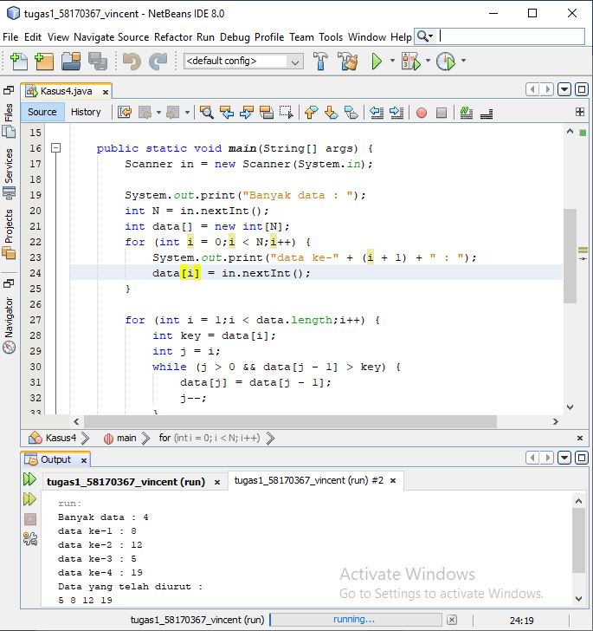

public class Kasus4 {

public static void main(String[] args) {

Scanner in = new Scanner(System.in);

System.out.print("Banyak data : ");

int N = in.nextInt();

int data[] = new int[N];

for (int i = 0;i < N;i++) {

System.out.print("data ke-" + (i + 1) + " : ");

data[i] = in.nextInt();

}

for (int i = 1;i < data.length;i++) {

int key = data[i];

int j = i;

while (j > 0 && data[j - 1] > key) {

data[j] = data[j - 1];

j--;

}

data[j] = key;

}

System.out.println("Data yang telah diurut : ");

for (int i = 0;i < data.length;i++) {

System.out.print(data[i] + " ");

}

System.out.println();

}

}

Kasus5

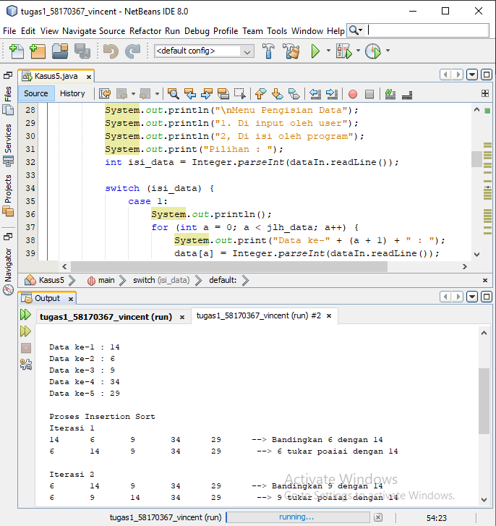

import java.io.BufferedReader;

import java.io.InputStreamReader;

import java.io.IOException;

import java.util.Random;

public class Kasus5 {

public static void main(String[] args) throws IOException {

BufferedReader dataIn = new BufferedReader(new InputStreamReader(System.in));

System.out.print("Masukkan jumlah Data : ");

int jlh_data = Integer.parseInt(dataIn.readLine());

int[] data = new int[jlh_data];

System.out.println("\nMenu Pengisian Data");

System.out.println("1. Di input oleh user");

System.out.println("2, Di isi oleh program");

System.out.print("Pilihan : ");

int isi_data = Integer.parseInt(dataIn.readLine());

switch (isi_data) {

case 1:

System.out.println();

for (int a = 0; a < jlh_data; a++) {

System.out.print("Data ke-" + (a + 1) + " : ");

data[a] = Integer.parseInt(dataIn.readLine());

}

break;

case 2:

System.out.println();

for (int a = 0; a < jlh_data; a++) {

data[a] = new Random().nextInt(201);

}

System.out.print("Data : ");

for (int a = 0; a < jlh_data; a++) {

System.out.print(data[a] + " ");

}

break;

default:

System.out.println("\nPilihan tidak tersedia");

}

System.out.println("\nProses Insertion Sort");

for (int a = 0; a < jlh_data - 1; a++) {

System.out.println("Iterasi " + (a + 1));

for (int b = 0; b < jlh_data; b++) {

System.out.print(data[b] + "\t");

}

System.out.print("--> Bandingkan " + data[a + 1] + " dengan " + data[a]);

for (int b = a + 1; b > 0; b--) {

String pesan = " --> Tidak ada pertukaran";

if (data[b] < data[b - 1]) {

pesan = " --> " + data[b] + " tukar poaiai dengan " + data[b - 1];

int temp = data[b];

data[b] = data[b - 1];

data[b - 1] = temp;

System.out.println();

for (int c = 0; c < jlh_data; c++) {

System.out.print(data[c] + "\t");

}

System.out.print(pesan);

} else {

System.out.println();

for (int c = 0; c < jlh_data; c++) {

System.out.print(data[c] + "\t");

}

System.out.print(pesan);

break;

}

}

System.out.println("\n");

}

System.out.print("\nData setelah di Sorting : ");

for (int a = 0; a < jlh_data; a++) {

System.out.print(data[a] + " ");

}

}

}

Kasus 6

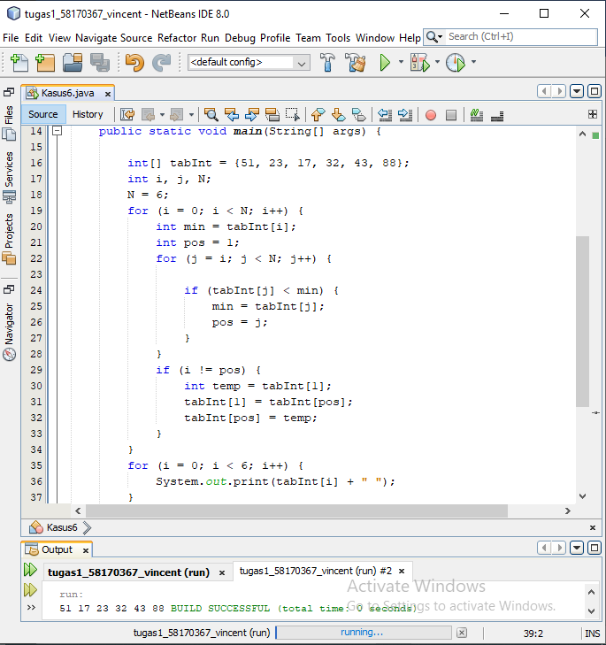

public class Kasus6 {

public static void main (String [] args) {

int[] tabInt = {51,23,17,32,43,88};

int i,j,N;

N=6;

for (i=0; i< N; i++) {

int min = tabInt[i];

int pos = 1;

for(j=i;j<N;j++){

if (tabInt[j] < min) {

min = tabInt [j];

pos = j;

}

}

if (i!=pos) {

int temp = tabInt[1];

tabInt [1] = tabInt [pos] ;

tabInt [pos] = temp;

}

}

for (i=0; i<6; i++){

System.out.print(tabInt [i]+" ") ;

}

}

}

Kasus 7

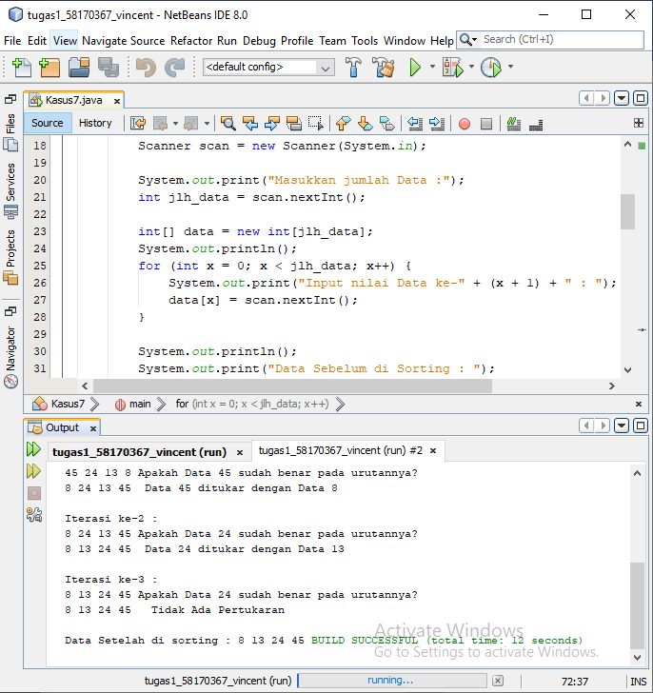

import java.util.Scanner;

public class Kasus7 {

public static void main(String[] args) {

Scanner scan = new Scanner(System.in);

System.out.print("Masukkan jumlah Data :");

int jlh_data = scan.nextInt();

int[] data = new int[jlh_data];

System.out.println();

for (int x = 0; x < jlh_data; x++) {

System.out.print("Input nilai Data ke-" + (x + 1) + " : ");

data[x] = scan.nextInt();

}

System.out.println();

System.out.print("Data Sebelum di Sorting : ");

for (int x = 0; x < jlh_data; x++) {

System.out.print(data[x] + " ");

}

System.out.println("\n\nProges Selection Sort");

for (int x = 0; x < jlh_data - 1; x++) {

System.out.println("Iterasi ke-" + (x + 1) + " : ");

for (int y = 0; y < jlh_data; y++) {

System.out.print(data[y] + " ");

}

System.out.println("Apakah Data " + data[x] + " sudah benar pada urutannya?");

boolean tukar = false;

int index = 0;

int min = data[x];

String pesan = " Tidak Ada Pertukaran";

for (int y = x + 1; y < jlh_data; y++) {

if (min > data[y]) {

tukar = true;

index = y;

min = data[y];

}

}

if (tukar == true) {

pesan = " Data " + data[x] + " ditukar dengan Data " + data[index];

int temp = data[x];

data[x] = data[index];

data[index] = temp;

}

for (int y = 0; y < jlh_data; y++) {

System.out.print(data[y] + " ");

}

System.out.println(pesan + "\n");

}

System.out.print(

"Data Setelah di sorting : ");

for (int x = 0;x < jlh_data;x++) {

System.out.print(data[x] + " ");

}

}

}